Relatorio de Resultados
Predicao de Vitamina C (Vit. C) por Espectroscopia NIRS

Julho de 2026

1. Descricao dos Dados
Objetivo: Predizer o teor de vitamina C (Vit. C) de tomates utilizando espectros NIRS.
Item | Valor
Amostras espectrais | 45 frutos
Comprimentos de onda | 4200 (400 a 2500 nm)
Parcelas (valores indep.) | 9
Frutos por parcela | 5
Vit. C (media +/- DP) | 41.80 +/- 4.92
Amplitude Vit. C | [33.85, 45.93]
Pre-processamento: SNV, com ou sem derivada Savitzky-Golay.

2. Correlacao Espectro-Vit. C
Correlacao de Pearson (n=45).
Correlacao maxima: |r| = 0.5927
Correlacao media: 0.3895
# | Comprimento (nm) | r (Pearson)
1 | 2246.5 | +0.5927
2 | 2247.0 | +0.5927
3 | 2246.0 | +0.5926
4 | 2247.5 | +0.5926
5 | 2245.5 | +0.5925
6 | 2248.0 | +0.5924
7 | 2245.0 | +0.5922
8 | 2248.5 | +0.5922
9 | 2249.0 | +0.5919
10 | 2244.5 | +0.5919
Os comprimentos mais correlacionados estao no NIR medio (~2246 nm), regiao de absorcao de acidos organicos.

3. Analise de Variancia (ANOVA)
ANOVA Vit. C ~ Tratamento: F = 1.509, p = 0.2945
Resultado: Nao ha diferenca significativa (p = 0.2945 > 0,05).

4. PCA
PC | Var. Explicada | Var. Acumulada | r(PC, Vit.C)
1 | 70.23% | 70.23% | 0.4832
2 | 15.58% | 85.81% | -0.2614
3 | 6.57% | 92.37% | 0.2746
4 | 4.14% | 96.52% | -0.0242
5 | 1.33% | 97.84% | 0.0375

5. Modelos de Machine Learning

5.1. PLS (45 amostras, GroupKFold)
Componentes | R2 | RMSE | RPD | Qualidade
1 | 0.1993 | 4.4019 | 1.12 | Fraco
2 | 0.2358 | 4.3005 | 1.14 | Fraco
3 | 0.2017 | 4.3952 | 1.12 | Fraco
5 | -0.1611 | 5.3007 | 0.93 | Fraco
10 | -0.4157 | 5.8532 | 0.84 | Fraco
15 | -0.2848 | 5.5760 | 0.88 | Fraco
Melhor: PLS(2) R2=0.236, RMSE=4.3005, RPD=1.14 (Fraco).

5.2. PLS + Derivada (SG)
Componentes | R2 | RMSE | RPD
1 | 0.2633 | 4.2223 | 1.17
2 | 0.0489 | 4.7975 | 1.03
3 | 0.0128 | 4.8879 | 1.01

5.3. Medias por Parcela (n=9, LOOCV)
Modelo | R2 | RMSE | RPD
PLS(1) | -0.1113 | 5.1858 | 0.95
PLS(2) | -0.0229 | 4.9753 | 0.99
Ridge(a=0.1) | -3.8062 | 10.7848 | 0.46
OLS | -3.8414 | 10.8242 | 0.45

6. Graficos
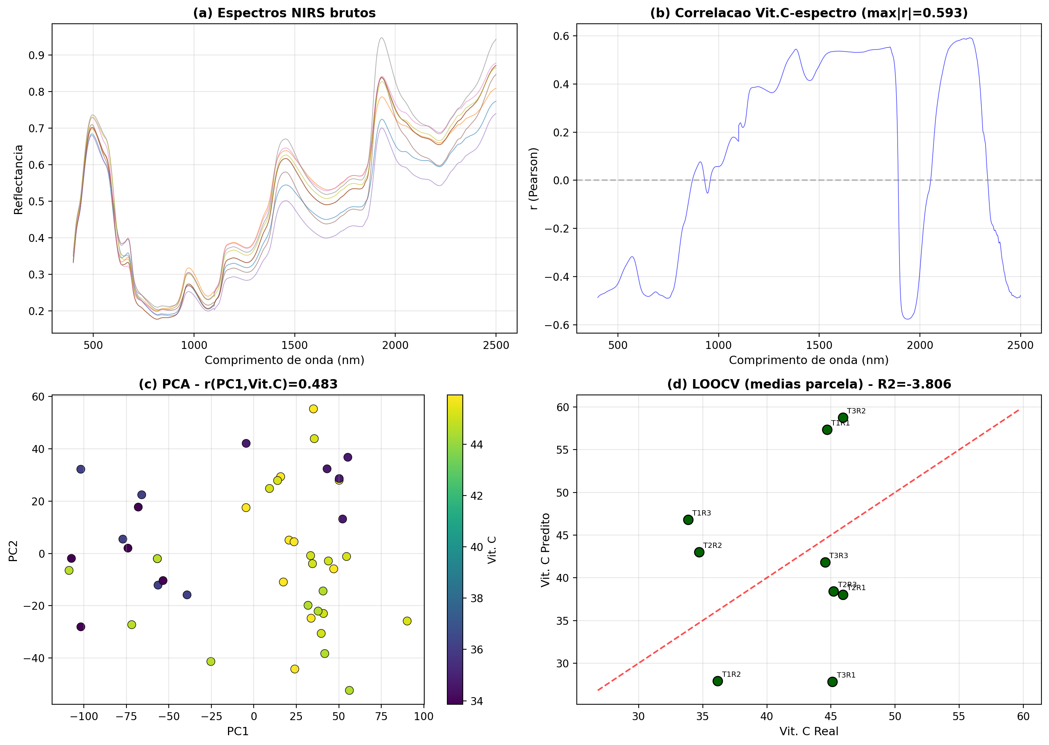
Figura 1. (a) Espectros brutos; (b) Correlacao; (c) PCA; (d) LOOCV.

7. Conclusao
A predicao de Vitamina C por NIRS apresentou resultados insatisfatorios.
PLS(2): R2=0.236, RPD=1.14 (Fraco).
Correlacao maxima |r| = 0.593, ANOVA p=0.2945 (N.S.).

Comparacao entre parametros:
Parametro | R2 (PLS) | RPD | max |r|
AT | 0,093 | 1,05 | 0,464
Vit. C | 0.236 | 1.14 | 0.593
Firm | 0,765 | 2,06 | 0,890

